Лабораторная работа №5
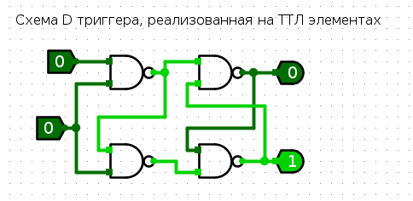

D | C | Q | Q'
0 | 0 | 0 | 1
0 | 1 | 0 | 1
1 | 0 | Q(i-1) | Q(i-1)
1 | 1 | 1 | 0
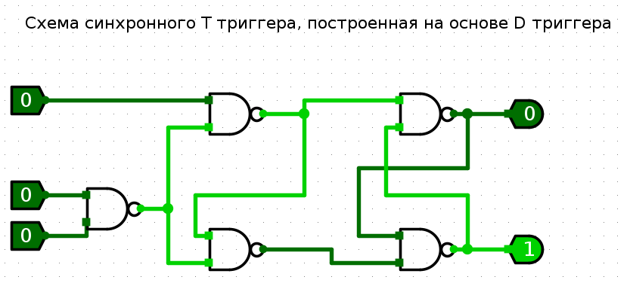
D | T | C | Q | Q'
0 | 0 | 0 | 0 | 1
0 | 0 | 1 | 0 | 1
0 | 1 | 0 | 0 | 1
0 | 1 | 1 | Q(i-1) | Q(i-1)
1 | 0 | 0 | 1 | 0
1 | 0 | 1 | 1 | 0
1 | 1 | 0 | 1 | 0
1 | 1 | 1 | Q(i-1) | Q(i-1)
Временная диаграмма для синхронного T триггера